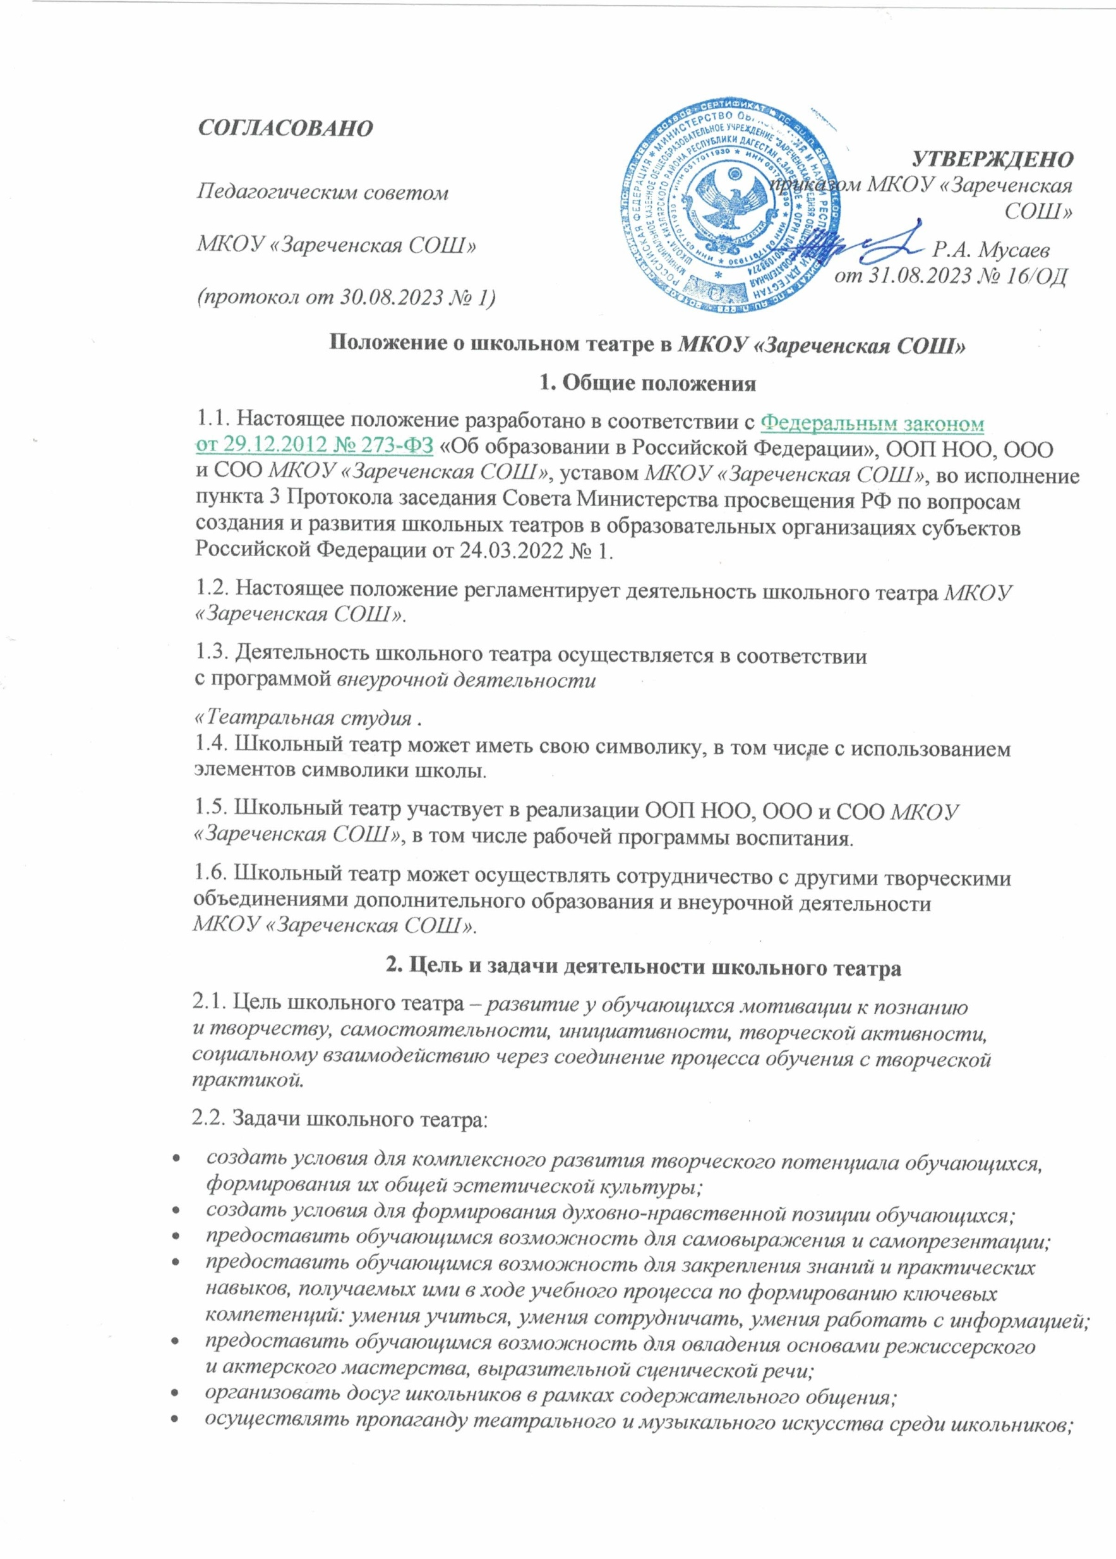

**3. Организация деятельности школьного театра**

3.1. Школьный театр функционирует в течение *всего учебного года*.

3.2. Деятельность школьного театра заключается в духовно-нравственном общении, в оказании помощи обучающимся в самовыражении и самопрезентации, участии в организации культурно-массовых мероприятий, в постановке и показе широкому зрителю учебных спектаклей, концертных программ, творческих мастерских, самостоятельных работ обучающихся, а также педагогов как на своей стационарной площадке, так и на других площадках, в том числе на выездных.

3.3. Деятельность школьного театра организуется в форме *внеурочных* занятий – групповых и индивидуальных, тренингов, творческих мастерских, индивидуальных проектов, спектаклей, концертов, постановок, проектов, социальных практик.

3.4. Занятия в школьном театре проводятся: *репетиции – кабинет № 5, генеральные репетиции и выступления –фойе школы*.

3.5. Возраст участников школьного театра: от *7* до *18* лет.

3.6. Занятия в школьном театре проводятся по группам или всем составом, а также индивидуально.

3.6.1. Предельная наполняемость групп не более *15*человек.

3.6.2. Группы обучающихся могут быть *одновозрастными и разновозрастными*.

3.7. Продолжительность и периодичность занятий в школьном театре определяются *планом внеурочной деятельности* соответствующей образовательной программы и расписанием *внеурочных* занятий.

3.8. В работе школьного театра, при наличии условий и согласования руководителя театра (ответственного педагога), могут участвовать совместно с детьми их родители (законные представители), а также педагогические работники *МКОУ «Зареченская СОШ»* без включения в основной состав.

3.9. Содержание деятельности школьного театра определяется соответствующей образовательной программой, реализуемой в театре.

Программа *внеурочной деятельности*, реализуемая в школьном театре, разрабатывается педагогическими работниками по запросам участников образовательных отношений, с учетом национально-культурных традиций и мероприятий рабочей программы воспитания, проводимых на различных уровнях, и утверждается приказом руководителя *МКОУ «зареченская СОШ»*.

3.10. Педагог *внеурочной деятельности*, реализующий программу *внеурочной деятельности* школьного театра, выбирает по своему усмотрению образовательные технологии и методы, направленные на достижение запланированных личностных, метапредметных и предметных результатов обучающихся.

3.11. Учет образовательных достижений обучающихся в школьном театре производится *в портфолио обучающихся*.

3.12. Руководителем школьного театра назначается *педагог внеурочной деятельности*в соответствии с приказом руководителя *МКОУ «Зареченская СОш».*

**4. Контроль за деятельностью школьного театра**

4.1. Общее руководство и контроль за деятельностью школьного театра осуществляет *руководитель МКОУ «Зареченская СОШ»*.

4.2. Непосредственное руководство школьным театром осуществляет его руководитель.

4.3. Руководитель школьного театра подчиняется *руководителю МКОУ «Зареченская СОШ» и заместителям директора по воспитательной работе, по содержанию образования и образовательных программ*.

4.4. В целях обеспечения деятельности школьного театра его руководитель:

* *участвует в разработке рабочих программ, реализуемых в школьном театре;*
* *ведет регулярную творческую и учебно-воспитательную деятельность на основе плана внеурочной деятельности образовательной программы;*
* *разрабатывает расписание занятий школьного театра;*
* *формирует репертуар с учетом актуальности, тематической направленности, мероприятий, проводимых на общефедеральном, региональном и муниципальном уровнях;*
* *готовит выступления, спектакли, театральные перформансы, обеспечивает участие обучающихся в конкурсах, смотрах и культурно-массовых мероприятиях;*
* *представляет отчеты о результатах деятельности школьного театра за отчетные периоды.*

4.5.Руководитель школьного театра несет ответственность за жизнь и здоровье детей во время образовательного процесса, за соблюдение норм пожарной безопасности и техники безопасности во время образовательного процесса.

**5. Материально-техническая база школьного театра и его финансовое обеспечение**

5.1. Помещения для работы школьного театра, а также необходимые оборудование, инвентарь и материалы предоставляет руководство *МКОУ «Зареченсая СОШ»* в установленном порядке.

5.2. Руководитель школьного театра несет ответственность за сохранность предоставленных материальных ценностей, соблюдение установленного порядка и режима работы учреждения.

5.3. Финансовое обеспечение деятельности школьного театра осуществляется за счет:

* *субсидии на выполнение государственного (муниципального) задания, выделенной учреждению;*
* *средств физических и юридических лиц в рамках заключенных договоров об оказании платных образовательных услуг.*